**06【JS 高级】-【移动端网页特效】**

学习内容：触屏事件，移动端常见特效，移动端常用开发插件，移动端开发框架

**1. 触屏事件**

**1.1 触屏事件概述**

移动端浏览器兼容性较好，我们不需要考虑以前 JS 的兼容性问题，可以放心的使用原生 JS 书写效果，但是移动 端也有自己独特的地方。比如触屏事件 touch（也称触摸事件），Android 和 IOS 都有。

touch 对象代表一个触摸点。触摸点可能是一根手指，也可能是一根触摸笔。触屏事件可响应用户手指（或触控 笔）对屏幕或者触控板操作。 常见的触屏事件如下：

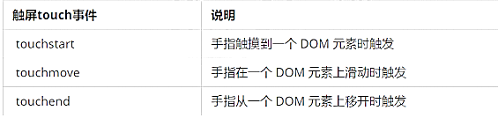

**1.2 触摸事件对象（TouchEvent）**

TouchEvent 是一类描述手指在触摸平面（触摸屏、触摸板等）的状态变化的事件。这类事件用于描述一个或多 个触点，使开发者可以检测触点的移动，触点的增加和减少，等等

touchstart、touchmove、touchend 三个事件都会各自有事件对象。 触摸事件对象重点我们看三个常见对象列表

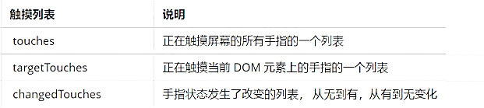

**因为平时我们都是给元素注册触摸事件，所以重点记住 targetTocuhes**

**1.3 移动端拖动元素**

1. touchstart、touchmove、touchend 可以实现拖动元素

2. 但是拖动元素需要当前手指的坐标值 我们可以使用 targetTouches[0] 里面的pageX 和 pageY

3. 移动端拖动的原理： 手指移动中，计算出手指移动的距离。然后用盒子原来的位置 + 手指移动的距离

4. 手指移动的距离： 手指滑动中的位置 减去 手指刚开始触摸的位置 拖动元素三步曲：

（1） 触摸元素 touchstart： 获取手指初始坐标，同时获得盒子原来的位置

（2） 移动手指 touchmove： 计算手指的滑动距离，并且移动盒子

（3） 离开手指 touchend:

**注意： 手指移动也会触发滚动屏幕所以这里要阻止默认的屏幕滚动 e.preventDefault();**

**2. 移动端常见特效**

**【案例】移动端轮播图**

无缝滚动

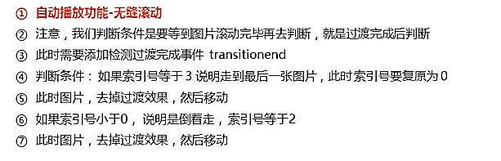

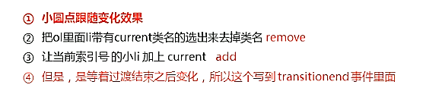

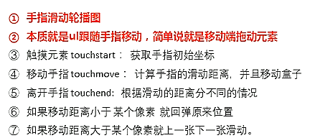

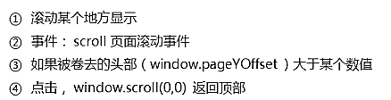

ClassList:

// 1. 添加类名 是在后面追加类名不会覆盖以前的类名 注意前面不需要加.

div.classList.add('three');

// 2. 删除类名

div.classList.remove('one');

// 3. 切换类

document.body.classList.toggle('bg');

**【案例】开关灯**

|  |
| --- |
| <style>          .bg { background-color: black; }      </style>  <body>      <div class="one two"></div>      <button> 开关灯</button>      <script>          // classList 返回元素的类名          var div = document.querySelector('div');          // console.log(div.classList[1]);          // 1. 添加类名  是在后面追加类名不会覆盖以前的类名 注意前面不需要加.          div.classList.add('three');          // 2. 删除类名          div.classList.remove('one');          // 3. 切换类          var btn = document.querySelector('button');          btn.addEventListener('click', function() {              document.body.classList.toggle('bg');          })      </script>  </body> |

**click 延时解决方案**

移动端 click 事件会有 300ms 的延时，原因是移动端屏幕双击会缩放(double tap to zoom) 页面。

[解决方案：]

（1）. 禁用缩放。 浏览器禁用默认的双击缩放行为并且去掉 300ms 的点击延迟。<meta name="viewport" content="user-scalable=no">

（2）. 封装函数**。（了解）**

|  |
| --- |
| document.addEventListener('DOMContentLoaded',function () {  /*等页面文档加载完成 不需要等所有的资源*/  FastClick.attach(document.body);  }); |

（3）. 使用插件。 **fastclick 插件解决 300ms 延迟**

**3. 移动端常用开发插件**

**3.1 什么是插件**

移动端要求的是快速开发，所以我们经常会借助于一些插件来帮我完成操作，那么什么是插件呢？

JS 插件是 js 文件，它遵循一定规范编写，方便程序展示效果，拥有特定功能且方便调用。如轮播图和瀑布流插件。 特点：它一般是为了解决某个问题而专门存在，其功能单一，并且比较小。

比如移动端常见插件：iScroll、 Swiper、SuperSlider

**3.2 插件的使用**

1. 引入 js 插件文件。 2. 按照规定语法使用。

Swiper?使用理由： 免费，开源，稳定，应用广泛，文档丰富，被各行业名企所用，大量demo即下即用，前端新手也可快捷做出精美效果

使用频率仅次于jQuery，是网站开发者和设计师必备的技能

**3.3 Swiper 插件的使用**

不用自己写轮播图了，移动端得交互效果

中文官网地址： <https://www.swiper.com.cn/>

**3.4 其他移动端常见插件**

superslide： <http://www.superslide2.com/>

iscroll： <https://github.com/cubiq/iscroll>

**3.5 插件使用总结**

（1）确认插件实现的功能

（2）去官网查看使用说明

（3）下载插件

（4）打开demo实例文件，查看需要引入的相关文件，并引入

（5）复制demo实例文件中的结构html, 样式css 和 js代码

**3.6 移动端视频插件 zy.media.js**

H5 给我们提供了 **video** 标签，但是浏览器的支持情况不同。在移动端我们可以使用插件方式来制作。

**4. 移动端常用开发框架**

**4.1 框架概述**

框架，顾名思义就是一套架构，它会基于自身的特点向用户提供一套较为完整的解决方案。框架的控制权在框架 本身，使用者要按照框架所规定的某种规范进行开发。

插件一般是为了解决某个问题而专门存在，其功能单一，并且较小

前端常用的框架有 Bootstrap、Vue、Angular，React等。既能开发PC端，又能开发移动端

前端常用的移动端框架：swiper, superslide, iscroll

框架：大而全，一整套解决方案，

插件：小而专一，某个功能的解决方案

**4.2 Bootstrap**

**Bootstrap 是一个简洁、直观、强悍的前端开发框架**，它让 web 开发更迅速、简单。

能开发PC，和移动端

Bootstrap 插件使用步骤：

（1）引入相关js文件

（2）复制HTML结构

（3）修改对应样式

（4）修改相应JS参数

**4.3 MUI 原生UI前端框架**

MUI 是一个专门用于做手机 APP 的前端框架。

MUI 的 UI 设计理念是：以 IOS 为基础，补充 Android 平台特有的控件。

因此 MUI 封装的控件，UI 上更符合 app 的体验。

MUI 中文官网地址：<http://dev.dcloud.net.cn/mui/>